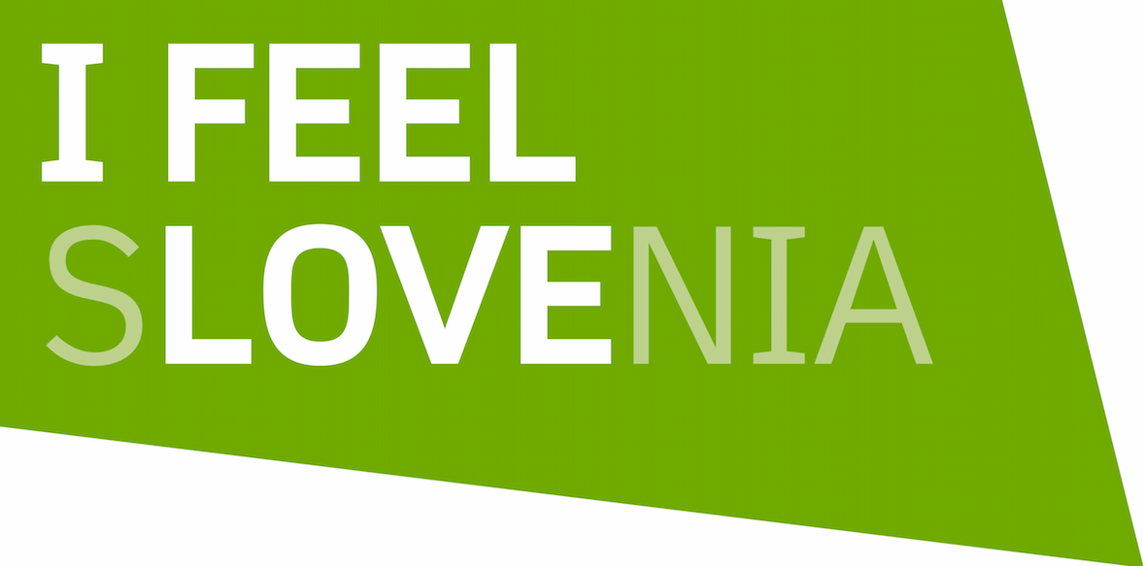

Bit ma non solo Bit
La Slovenia punta forte sul mercato italiano
Annunciati cinque eventi trade sul territorio italiano che vedranno protagonisti gli operatori sloveni:
tre workshop a Venezia (2 febbraio), Bologna (23 febbraio) e Roma (14 marzo), mentre alla BIT di Milano
(12-14 febbraio) saranno cinque i co-espositori a condividere lo stand con l’Ente.
Confermata anche la presenza alla BMT di Napoli (16-18 marzo) e le date del SIW 2023
(Slovenian Incoming Workshop – 8-12 maggio), il più importante evento incoming sloveno.

LA SLOVENIA VI ASPETTA IN BIT - Padiglione 4 - Stand C 71

Torino - Milano, 27 gennaio 2023 – Il 2023 dell’Ente Sloveno per il Turismo in Italia, guidato da Aljoša Ota, si apre con la riconferma del proprio impegno nei confronti del comparto turistico italiano, al quale sarà dedicata un’intensa serie di appuntamenti B2B. Un impegno importante, che fa leva sugli eccezionali risultati raggiunti nel corso del 2022, anno che ha visto sempre più turisti del Belpaese scegliere, come destinazione per le proprie vacanze o per short-break, il Cuore Verde d’Europa.
I rapporti stretti con gli operatori dell’outgoing nel corso degli eventi trade, si sono rivelati, già negli scorsi anni, vincenti a livello strategico, portando il mercato italiano a posizionarsi oggi al secondo posto, dietro la sola Germania, per numero di arrivi. Sono stati, infatti, 434.000 gli italiani che si sono recati in Slovenia nel 2022, pari all'11% del totale degli arrivi internazionali per circa 920.000 pernottamenti complessivi.
La Germania si conferma primo mercato ricoprendo il 19% degli arrivi esteri.
Seguono, dopo Germania e Italia, Austria e Paesi Bassi.

Anche per il 2023 l’obiettivo sarà quello di una diffusione capillare dell’offerta turistica slovena sul territorio italiano, con una serie di appuntamenti programmata lungo tutto lo stivale volti a consolidare i rapporti con gli operatori e a crearne di nuovi.
Si parlerà di hospitality, ma anche di benessere e outdoor, fiori all’occhiello di una destinazione che ha saputo fare della sostenibilità il proprio marchio di fabbrica senza però rinunciare al luxury e all’innovazione. Un mix che ha valso alla Slovenia un altro obiettivo importante, quella di meta raggiunta tutto l’anno, centrando appieno il goal della destagionalizzazione, assicurandosi flussi costanti anche in quelle che si definiscono holder seasons.

Nei prossimi mesi di febbraio e marzo l’Ente per il Turismo organizzerà 3 workshop: a Venezia (2 febbraio), Bologna (23 febbraio) e Roma (14 marzo) rivolti ad agenzie di viaggio e operatori, con l’obiettivo di proseguire sul sentiero della formazione e aggiornamento del comparto turistico. Evento principe di questo inizio anno sarà sicuramente, poi, la Borsa Internazionale del Turismo di Milano, giunta alla sua quarantatreesima edizione (12-14 febbraio).
L’Ente sloveno sarà presente al padiglione 4 insieme a cinque co-espositori:
- Terme Čatež
- Jeruzalem Slovenia
- Rimske terme
- Alpinia Hotels - Lago di Bohinj
- Atlantida Boutique hotel *****

A marzo, invece, sarà la volta della Borsa Mediterranea del Turismo di Napoli (16-18 marzo). Mentre l’evento più atteso dell’anno per gli operatori dell’incoming sloveno è lo Slovenian Incoming Workshop - SIW (8-12 maggio), in cui come ogni anno l’intera industria turistica del paese si presenterà a tutto il mondo del turismo internazionale. Lo scorso anno SIW ha ospitato ben 253 aziende, di cui 120 straniere. A riprova del grande impegno dell’Ente sloveno per il turismo in Italia, il paese più rappresentato nel corso dell’edizione 2022 è stato proprio lo stivale, da cui sono arrivati 16 operatori.
“L’Italia è un mercato chiave per il turismo in Slovenia – precisa il direttore Aljoša Ota - per noi è indispensabile collaborare con gli operatori italiani, perché siano sempre ricettivi e al corrente di quanto il nostro Paese è in grado di offrire. Non c’è modo migliore di fare rete se non attraverso un rapporto one-to-one, in presenza: in questo gli eventi trade costituiscono un’ottima occasione.”

Ente Sloveno per il Turismo in Italia Tel: + 39 02 29511187 - 02 29514157
Galleria Buenos Aires, 1 – 20124 Milano
milano@slovenia.info - www.slovenia.info

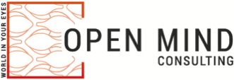

UFFICIO STAMPA ENTE SLOVENO PER IL TURISMO
CONTATTO: ELISA PALOSCHI – Corso Valdocco, 2 – 10122 Torino – c/o COPERNICO GARIBALDI
T: + 39 011 812 8633 @: info@openmindconsulting.it – W: openmindconsulting.it

